PIANO EDICATIVO INDIVIDUALIZZATO – CTS

FINALITÁ:
- Realizzare l’inclusione in termini di riflessione, ricerca-azione e applicazione;
- raggiungere un linguaggio condiviso sul territorio della provincia di Varese.

MODELLO PEI
Lo strumento comincia con una riflessione sul concetto di VALUTAZIONE come presupposto fondamentale e luogo di incontro di tutti i momenti dell’attività scolastica.
Segue poi una parte informativa sui soggetti coinvolti, sui documenti occorrenti (diagnosi, profilo di funzionamento…), sui requisiti per la progettazione e sul legame PEI - PROGETTO DI VITA DELL’ALUNNO.
Il PEI si struttura in:
- PARTE GENERALE (dati dell’alunno, interventi sanitari, sociali, riabilitativi…in orario scolastico ed extrascolastico)

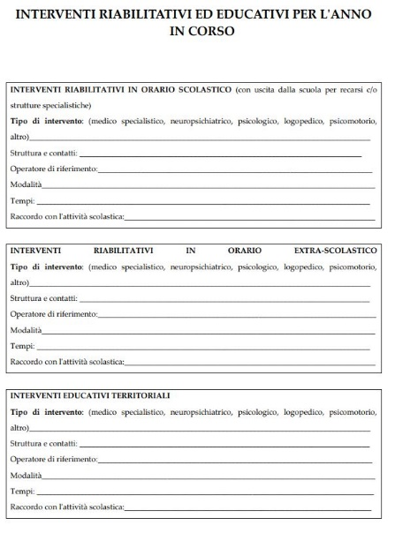
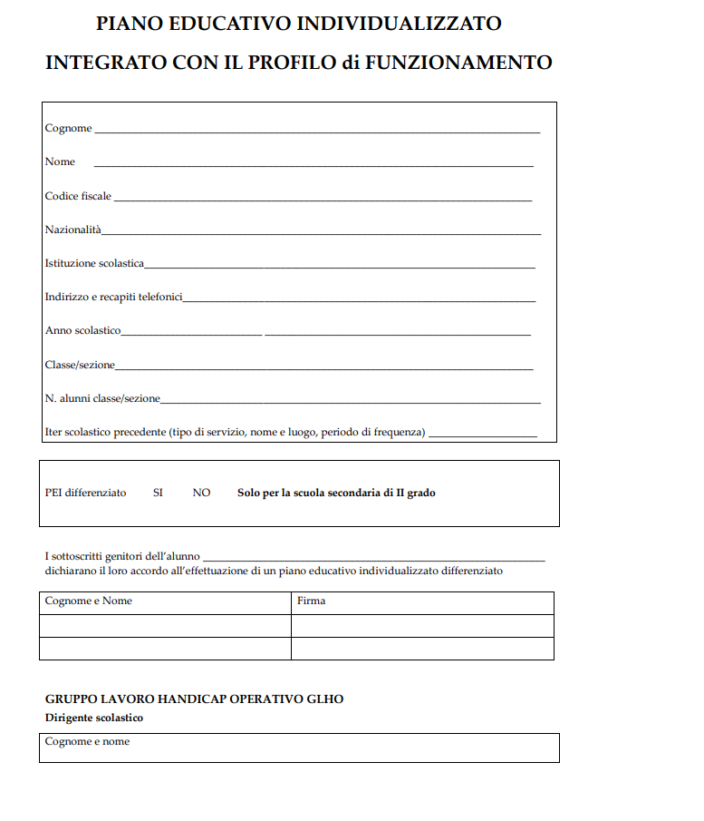

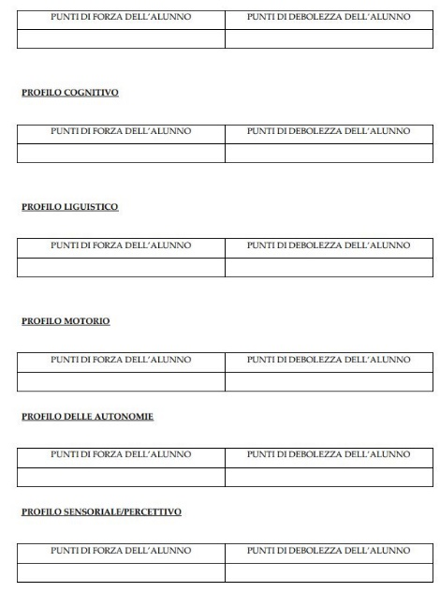
- SCUOLA E ALUNNO
PROFILO SINTETICO ALUNNO:

- Punti di forza e debolezza
per ogni PROFILO (interessi, gusti, cose sgradite…utili per l’apprendimento e la relazione)

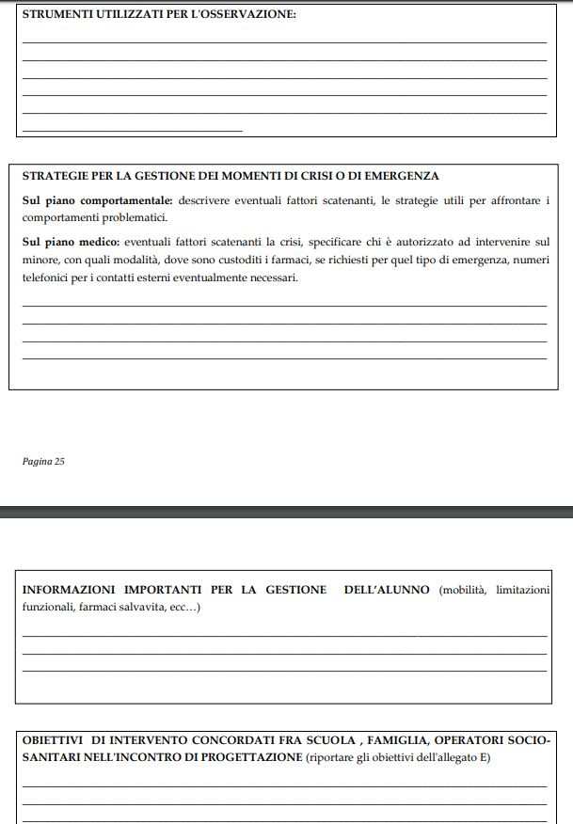

- Strumenti di osservazione (il nostro IC ha una griglia di osservazione elaborata in Commissione DA e approvata)

- Strategie per la gestione di momenti di crisi o di emergenza

- Definizione degli obiettivi di intervento concordati fra scuola, famiglia, operatori…
(vi è un ALLEGATO E da compilare in un incontro preliminare alla stesura del PEI)

ASPETTI DIDATTICI E ORGANIZZATIVI DELLA PROGETTAZIONE IN FUNZIONE INCLUSIVA (cosa si promuove per favorire l’inclusione):
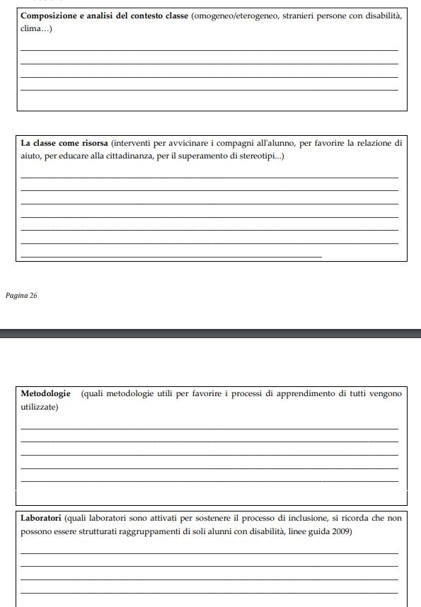
- Composizione e analisi del contesto classe

- Classe come risorsa (interventi per avvicinare i compagni all’alunno…)

- Metodologie

- Laboratori (per sostenere l’inclusione)

- Altri progetti

ORARIO (legenda da seguire per inserire contemporaneità, interventi in classe e fuori dalla classe):
- Della classe

- Dell’alunno

- PROGETTAZIONE EDUCATIVO DIDATTICA
Lo schema può essere utilizzato sia che il riferimento sia la diagnosi funzionale classica che la diagnosi funzionale secondo il modello ICF.

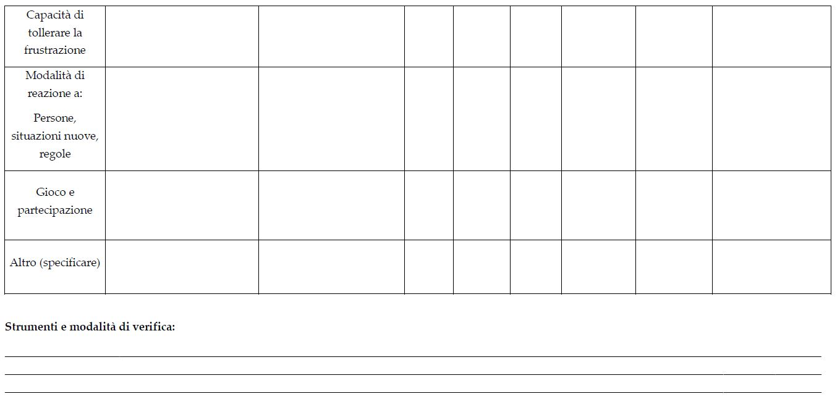
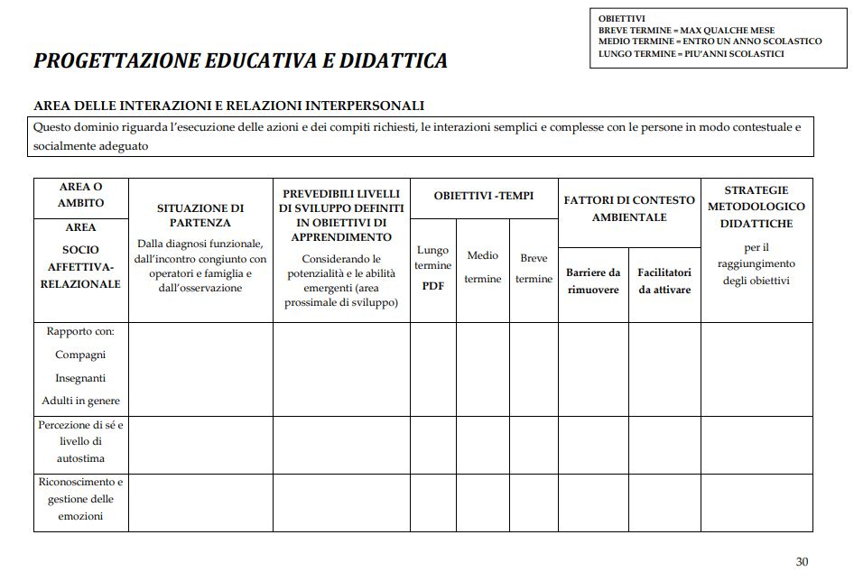
In generale l’apporto dell’ICF ci consente di spostare l’attenzione sulla dimensione bio-psico-sociale del funzionamento dell’individuo, prendendo quindi in considerazione i fattori ambientali che possono agire da barriera o da risorsa sulle performance dell’alunno.

Lo schema riguarda tutte le AREE (Interazioni e relazioni interpersonali, Motoria, Sensoriale, Autonomia personale e sociale, Cognitiva, Neuropsicologica, Comunicazione) in cui vanno specificati strumenti e modalità di verifica.

- PROGRAMMAZIONE DIDATTICO DISCIPLINARE

Compilazione di una scheda per OGNI disciplina da parte del DOCENTE DI MATERIA IN COLLABORAZIONE CON IL DOCENTE DI SOSTEGNO.

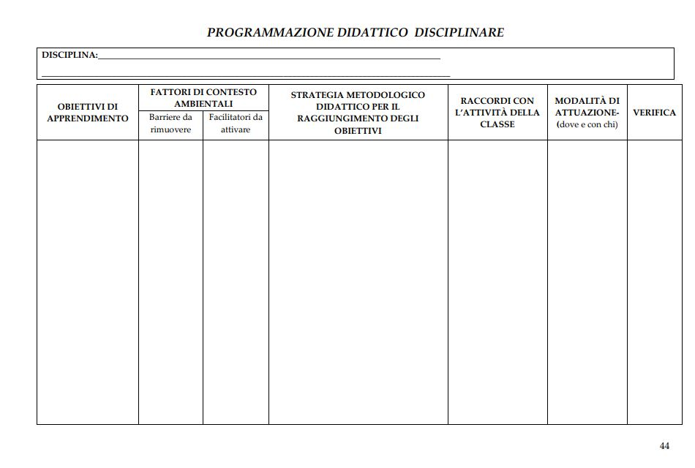
Particolare attenzione va data alla voce RACCORDI CON L’ATTIVITA’ DELLA CLASSE in quanto l’individualizzazione non deve privare l’alunno dell’esperienza di poter apprendere nella dimensione sociale della classe.

RACCORDO PROGETTUALE CON LA FAMIGLIA
Sulla base dei contenuti di programma e degli obiettivi relativi all’area delle autonomie si definiscono gli interventi operativi attivati dalla famiglia in ambito domestico.
-----------------------------------------------------------------------------------------------------------------
Seguono infine una serie di allegati (Relazione iniziale, finale, griglie per verbali, griglie di riferimento per l’orientamento…) e spiegazioni in merito ai gruppi di lavoro per l’integrazione scolastica, Titolo di studio conseguito dagli alunni con disabilità e programmazione differenziata).

Qui riportata è una breve sintesi per far capire la struttura generale dello strumento ma è assolutamente necessario che TUTTI i docenti leggano con attenzione il documento per esteso.

Ref. Commissione DA
Ins. Giorgia Ferra

